酷酷嗽Bye-Bye--發現久咳不癒的良方：蒸洋蔥湯

這帖治久咳未癒的秘方～蒸洋蔥湯，一喝見效
提供給感冒久咳未癒的朋友一帖良方：蒸洋蔥湯作法實在簡單，趕忙發揮賢慧本能，買一顆洋蔥來試試吧！
果然一喝見效，整日沒再聽見咳聲！
依據醫學藥理常識分析，應是因洋蔥富含的大蒜素的殺菌效果。
市場買到的洋蔥一顆18元（路邊攤三顆才20元），蒸洋蔥費時三十分，竟能把一個多月的酷酷聲消滅，比起冰糖燉梨和蜂蜜檸檬汁見效，久咳不癒的朋友不妨試試，材料取得 簡單又不費功夫，而且肯定沒有副作用。
分享蒸洋蔥湯的作法：
★材料：洋蔥一顆
★做法：洋蔥去外皮，切片放入大碗進電鍋蒸，外鍋加2杯水約蒸三十分鐘，切記碗內不要加水，蒸好後只喝洋蔥湯即可。
★貼心叮嚀：
１．洋蔥蒸過的湯汁只有一點點，沒有辛辣味，有股淡淡的甜味，小孩子也可以接受。
２．這帖良方只適合感冒的咳嗽，如果是肺結核、百日咳還是快去看醫生喔！
久咳不癒的鎮咳秘方~蒸洋蔥湯圖解作法
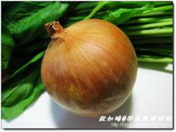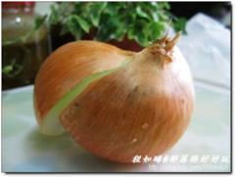
洋蔥一顆去皮
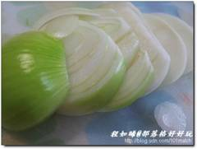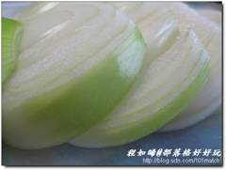
切片
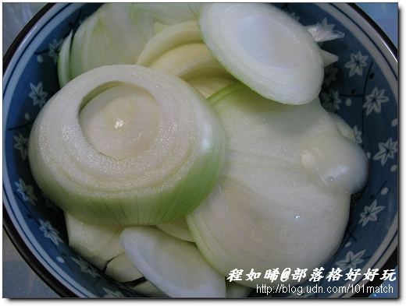
放進大碗，切記不可加水進電鍋蒸，外鍋加２杯水
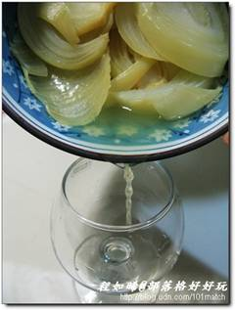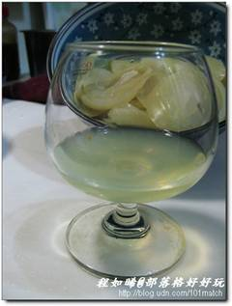
約三十分鐘後將洋蔥湯汁倒出來喝一個洋蔥只能蒸出這麼一小杯湯，味道是甜甜的沒有辛辣味
【洋蔥的營養價值】
(1)不含膽固醇、脂肪、及鈉的成分，適合心血管疾病與高血壓患者食用。經實驗證明，高脂血症患者經常吃洋蔥，體內的膽固醇、三酸甘油酯和血脂蛋白均會下降。
(2)含有豐富的纖維，除能降血脂外，還可促進腸胃蠕動，有助於調節腸道菌叢生態，增強免疫力。
(3)洋蔥所含的各種硫化合物中，Allicin具有抗氧化的效果、S-methylcysteinesulfide(SMCS)能使膽固醇的合成降低。
(4)含有多種的類黃酮成分，Quercetin(檞皮酮，Flavonoid類黃 酮之一)能有效清除自由基，直接減少氧化壓力或間接活化酵素系統。
(5)含有前列腺素A是較強的血管擴張劑，能激活溶血纖維蛋白的活性，降低周邊血管和心臟冠狀動脈的阻力，具有降低血壓和預防血栓形成。
(6)含二烯丙基二硫化物及硫氨基酸有預防血管硬化及降低血脂的功能。
(7)含有植物殺菌素如大蒜素等，因而有很強的殺菌能力，感冒時不妨一試。
(8)含微量元素硒是一種抗氧化劑，能增強細胞的活力和代謝能力，頗具防癌抗衰老的功效。
(9)具有抑制惡性細胞的生長，可對抗胃癌、直腸癌及皮膚癌等。

